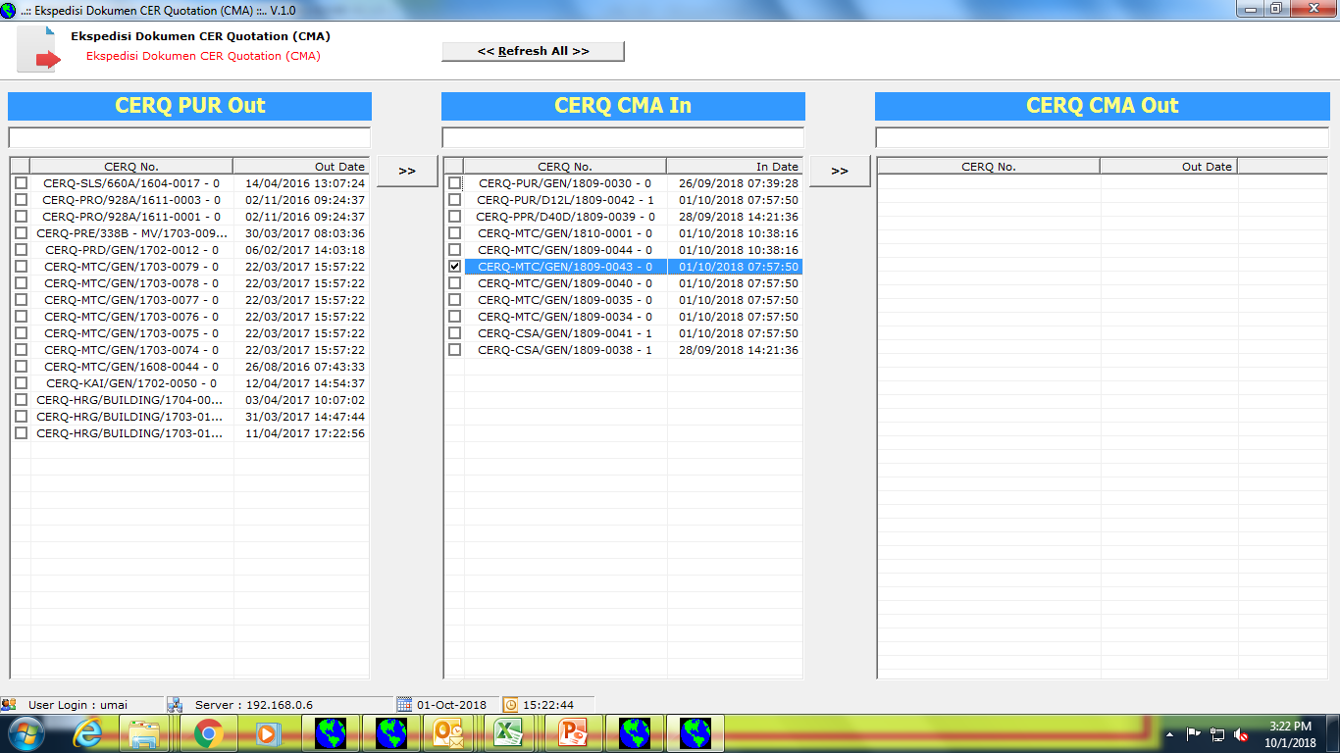

Nomor CERQ yg di blo0ck & dichecklist pindah ke kolom diatas

Nomor CERQ yg di blo0ck & dichecklist dipindahkan ke kolom CERQ PUR OUT karena akan dilakukan revisi CERQ